Развлечение для второй младшей группы «Зимние забавы»
Цель:
доставить детям радость и удовольствие от спортивного мероприятия и тем самым формировать ценностное отношение к занятиям физической культурой.
Задачи:
- совершенствовать двигательные способности: упражнять в прыжках, развивать глазомер, быстроту реакции.
-воспитывать дружеские отношения друг к другу, чувство товарищества, взаимовыручку.
Ведущий 1.
Добрый день дорогие ребята !
Наступила вот зима
Вспомнить нам уже пора
Чем же может заниматься
В это время детвора?
Можно на коньках кататься?
Дети: Да!
Свежим воздухом дышать?
Дети: Да!
Поиграть в снежки, побегать?
Дети: Да!
И на речке загорать?
Дети: Нет!
В декабре, в последних числах,
Вокруг елки танцевать?
Дети: Да!
А в лесу зимой неплохо землянику собирать?
Дети: Нет!
На качелях покачаться?
Дети: Нет!
И на саночках с горы?
Дети: Да!
И лыжня давно готова для любимой детворы?
Дети: Да!
А еще зимой ребята могут в бадминтон сыграть?
Дети: Нет!
На заснеженном окошке
Человечка рисовать
Дети: Да!
Под зонтом в метель укрыться
Дети: Нет!
По сугробам погулять
Дети: Да!
Очень здорово, друзья,
С вами было поиграть!
Под музыку появляется Снежная Баба
Снежная Баба:
Порой за себя мне бывает неловко,
Торчит у меня вместо носа морковка,
Ведро набекрень на макушку надето,
На шее платок непонятного цвета.
Но мне унывать не дают ребятишки –
Румяные Гришки, Иришки, Маришки.
Недаром сегодня сказал мне Сережа,
Что я на Снегурочку очень похожа.
Конечно, приятно, но верится слабо.
Я просто веселая Снежная Баба!
Снежная Баба: Ой, а куда это я попала? Вы кто? Что здесь делаете?
Ответы детей.
Снежная Баба: А в какие игры вы любите играть зимой?
Ответы детей.
Снежная Баба: Ой, ребята, вы все такие румяные ! И я хочу такой румянец
Ведущая.Снежная баба, а мы вас приглашаем вместе с нами сделать разминку.
Снежная баба. С удовольствием.
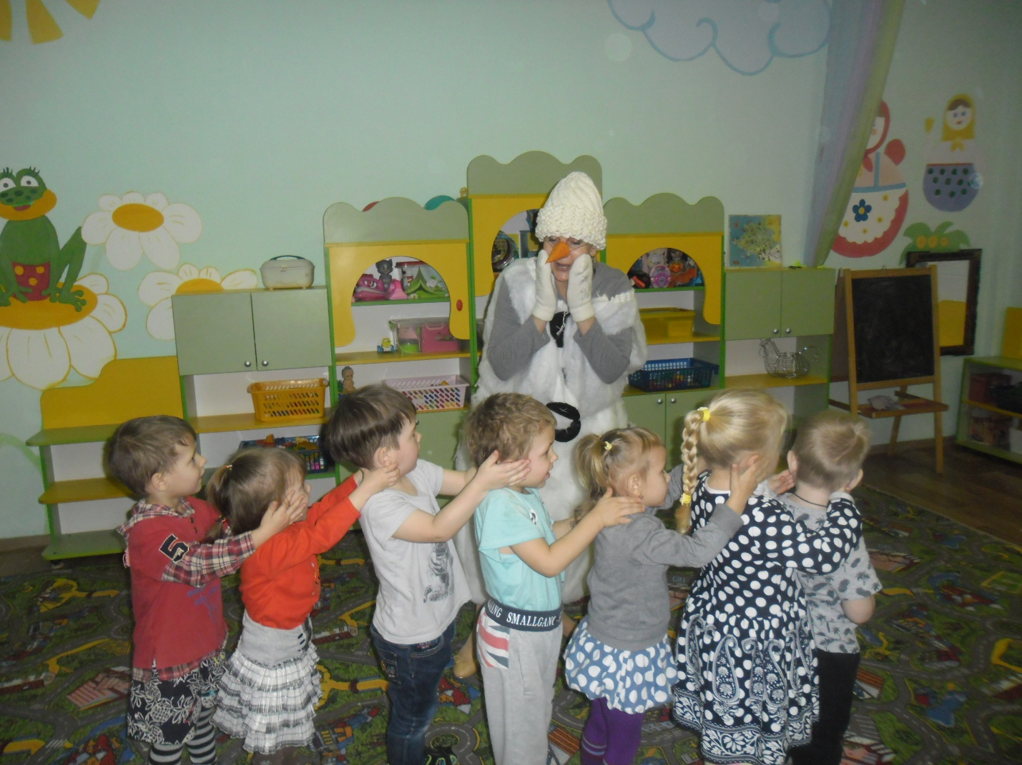

Проводится веселая разминка под музыку.
Ведущая
«Мы ногами топ, топ
мы руками хлоп, хлоп
мы глазами миг, миг
мы плечами чик, чик
раз сюда, два сюда (повороты туловища вправо и влево)
повернись вокруг себя
раз присели, два привстали
сели, встали, сели, встали
словно ванькой-встанькой стали
а потом пустились вскачь (бег по кругу)
будто мой упругий мяч
раз, два, раз, два (упражнение на восстановление дыхания)
вот и кончилась игра».
Ведущая.
Ребята, а давайте пригласим Снежную Бабу с нами повеселиться!
Снежная Баба, а ты хочешь с нами поиграть? Тогда присоединяйся!
1. Игра«Собери снежки!»
2.Игра « Слепи Снеговика»
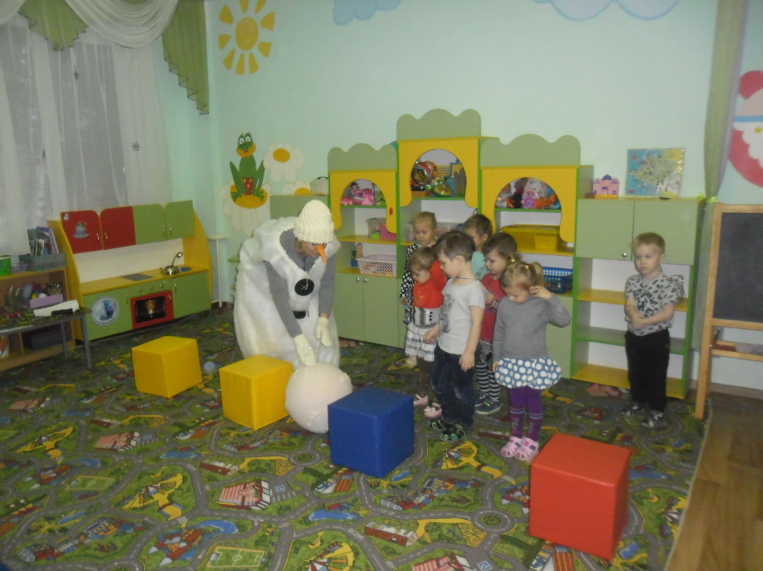

3. Игра - аттракцион «Через ледяной тоннель».
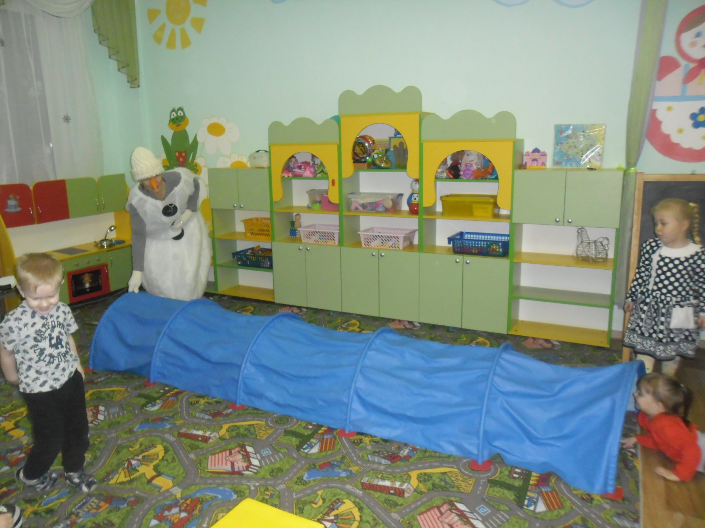

4. Игра « Заморожу»
5.Игра « Мы на лыжах в лес пойдем»
Ведущая
Много нам забав чудесных
Дарит зимушка зима
Мы катаемся на санках,
И в хоккей играем дружно
И на лыжах с гор летим,
И пора нам в детский сад,
А мы вовсе не хотим!
Снежная баба.
Дорогие ребятишки!
Вот настал момент прощанья
Говорю вам: « До свиданья.»
Всем спасибо за внимание
И за веселые состязания!

